1. 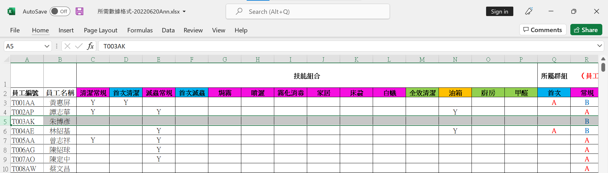有一部分員工沒有任何技能，以致不能編排訂單給他們。
2. 每日工作單 與 外勤同事進度表 有甚麼分別？應把哪個當作已編排的計劃數據？
3. 員工編號T1 為全職，最低薪金要求為4000元，那麼 T0 及 T2 員工的最低薪金要求為多少？
4. 在Jun 2022每日工作單裡，除了英文字母T開頭的員工，還有A，I，P開頭的員工，他們代表甚麼？